# 

Πακέτο πληροφοριών

Εθνικό Συμβουλευτικό Συμβούλιο για την Υγεία των Γυναικών

# Έρευνα #EndGenderBias

Ιούλιος 2023

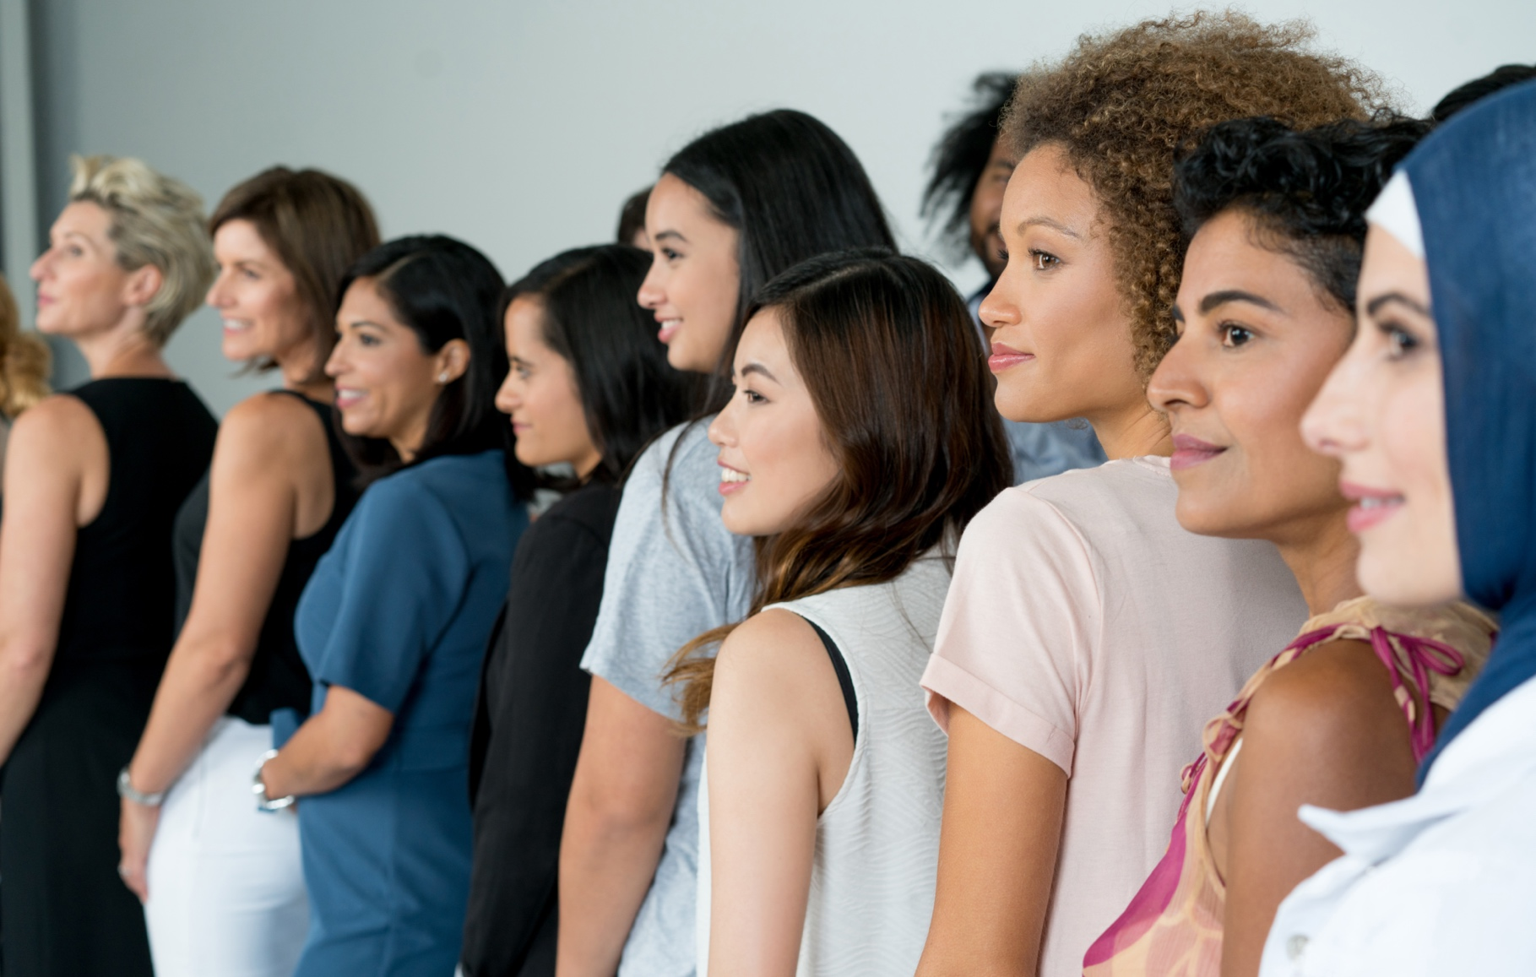

# Πακέτο πληροφοριών

#### Εισαγωγή

Το Εθνικό Συμβουλευτικό Συμβούλιο για την Υγεία των Γυναικών παρέχει στην Αυστραλιανή Κυβέρνηση συμβουλές και συστάσεις για τη βελτίωση των αποτελεσμάτων υγείας για τις γυναίκες και τα κορίτσια στην Αυστραλία.

Μέσω του Υπουργείου Υγείας και Φροντίδας Ηλικιωμένων, το Συμβούλιο ξεκίνησε την έρευνα #EndGenderBias για να κατανοήσει καλύτερα τα εμπόδια και τις προκαταλήψεις που αντιμετωπίζουν οι γυναίκες στο σύστημα υγείας της Αυστραλίας. Η ηλεκτρονική έρευνα είναι ανοιχτή σε:

* ενήλικες γυναίκες και φροντιστές γυναικών και κοριτσιών με προσωπική διάκριση λόγω φύλου στο σύστημα υγειονομικής περίθαλψης της Αυστραλίας
* εμπειρογνώμονες όπως ακαδημαϊκοί και επαγγελματίες υγείας που μπορούν να μοιραστούν την άποψή τους σχετικά με τα εμπόδια και τις προκαταλήψεις που αντιμετωπίζουν οι γυναίκες και τα κορίτσια στο σύστημα υγειονομικής περίθαλψης της Αυστραλίας.

Ζητούνται συγκεκριμένα οι απόψεις των ακόλουθων πληθυσμών προτεραιότητας:

* γυναικών των Πρώτων Εθνών
* λεσβίες, αμφιφυλόφιλοι, τρανς, ίντερσεξ και queer άτομα
* πολιτισμικά και γλωσσικά διαφορετικά άτομα
* άτομα από χαμηλότερα κοινωνικοοικονομικά νοικοκυριά
* άτομα από περιφερειακές και απομακρυσμένες κοινότητες
* άτομα με βιωμένη εμπειρία αναπηρίας.

Οι απαντήσεις μπορούν να παραμείνουν ανώνυμες και υποβάλλονται ηλεκτρονικά μέσω εγγραφών κειμένου, βίντεο ή ήχου.

Αναμένεται ότι η έρευνα θα είναι ανοιχτή από τις 19 Ιουλίου 2023 έως τις 13 Οκτωβρίου 2023 και μπορείτε να την προσπελάσετε [εδώ](file:///C:/Users/Drucea/AppData/Roaming/Hewlett-Packard/HP%20TRIM/Offline%20Records%20(A7)/Communication%20~%20PROMOTION%20%26%20SAFETY%20-%20Planning/health.gov.au/womens-health-advisory-council).

#### Πώς να χρησιμοποιήσετε αυτό το πακέτο

Μέλη του συμβουλίου, οργανώσεις ενδιαφερομένων, ομάδες καταναλωτών, ακαδημαϊκοί και ιατρικοί και επαγγελματικοί φορείς καλούνται να μοιραστούν πληροφορίες και να ενθαρρύνουν τη συμμετοχή στην έρευνα:

* Με τη δημοσίευση αναρτήσεων στα μέσα κοινωνικής δικτύωσης (δείτε παράδειγμα περιεχομένου παρακάτω)
* Συμπεριλαμβάνοντας ένα άρθρο σε ενημερωτικά δελτία ή/και σε ιστότοπους (δείτε παράδειγμα περιεχομένου παρακάτω)
* Με την εμφάνιση πληροφοριακών πόρων όπως αφίσα (δείτε παράδειγμα παρακάτω)
* κατευθύνοντας τους ενδιαφερόμενους φορείς στο [health.gov.au/womens-health-advisory-council](http://www.health.gov.au/womens-health-advisory-council#_blank) για να μάθετε περισσότερα.

#### Περισσότερες πληροφορίες

Για απορίες σχετικά με της πηγές πληροφοριών σε αυτό το πακέτο, επικοινωνήστε με τη διεύθυνση [campaigns@health.gov.au](mailto:campaigns@health.gov.au).

# Άρθρο σε ενημερωτικό δελτίο

Το παρακάτω άρθρο μπορεί να προσαρμοστεί και να δημοσιευτεί στον ιστότοπο ή/και στο ενημερωτικό δελτίο σας.

Πείτε τη γνώμη σας για το #EndGenderBias στο σύστημα υγειονομικής περίθαλψης της Αυστραλίας

Το Εθνικό Συμβουλευτικό Συμβούλιο για την Υγεία των Γυναικών συστάθηκε νωρίτερα αυτό το έτος για να παράσχει συμβουλές στην Αυστραλιανή κυβέρνηση σχετικά με τρόπους βελτίωσης των αποτελεσμάτων υγείας για γυναίκες και κορίτσια. Τώρα καλούν ενήλικες γυναίκες, άτομα με διαφορετικό φύλο και άτομα που θεωρούνται γυναίκες κατά τη γέννηση να μοιραστούν τις εμπειρίες τους σε μια έρευνα #EndGenderBias. Ζητούνται επίσης εμπειρογνωμοσύνη και σχόλια από επαγγελματίες και ειδικούς στον τομέα της υγείας.

Υπό την προεδρία του Βοηθού Υπουργού Υγείας και Φροντίδας Ηλικιωμένων, του Αξιότιμου βουλευτή Γκεντ Κήρνυ (Ged Kearney), το Συμβούλιο συγκεντρώνει μερικούς από τους πιο διαπρεπείς εμπειρογνώμονες της γυναικείας υγείας του έθνους μαζί με εκπροσώπους από έναν συνδυασμό κορυφαίων οργανώσεων ενδιαφερομένων, ομάδων καταναλωτών και ιατρικών και επαγγελματικών φορέων - συμπεριλαμβανομένης της φωνής γυναικών με βιωμένη εμπειρία.

Υπάρχουν μοναδικές προκλήσεις που αντιμετωπίζουν οι γυναίκες και τα κορίτσια στο σύστημα υγειονομικής περίθαλψης της Αυστραλίας, οι οποίες οδηγούν σε χειρότερα αποτελέσματα υγείας - από καθυστερημένη διάγνωση, υπερβολική συνταγογράφηση, απόρριψη πόνου και πολλά άλλα.

*«Στην Αυστραλία κανείς δεν πρέπει να αγνοείται όσον αφορά την ασφαλή, υψηλής ποιότητας και οικονομικά προσιτή υγειονομική περίθαλψη»,* λέει ο Αναπληρωτής Υπουργός Kearney.

«Είναι εντελώς απαράδεκτο ένα νεαρό κορίτσι να υποφέρει από συμπτώματα Διαταραχή ελλειμματικής προσοχής υπερκινητικότητας ( ΔΕΠΥ) χωρίς διάγνωση για δυνητικά περισσότερα χρόνια από ένα αγόρι της ηλικίας της. Ή μια γυναίκα που είχε επανειλημμένα τον εξουθενωτικό πυελικό της πόνο να απορρίπτεται, για να βρεθεί μόνο σοβαρή ενδομητρίωση».

Το Συμβούλιο ενδιαφέρεται ιδιαίτερα να ακούσει τις απόψεις των πληθυσμών προτεραιότητας, συμπεριλαμβανομένων των γυναικών των Πρώτων Εθνών, πολιτιστικά και γλωσσικά διαφορετικών κοινοτήτων, λεσβιών, αμφιφυλόφιλων, τρανσέξουαλ, ιντερσεξ και ομοφυλοφίλων ατόμων, ατόμων από περιφερειακές και απομακρυσμένες κοινότητες και άτομα με βιωμένη εμπειρία αναπηρίας .

Συμπληρώστε (ή κοινοποιήστε) την έρευνα σήμερα:

Εάν εσείς (ή κάποιος που φροντίζετε) έχετε αντιμετωπίσει εμπόδια πρόσβασης ή διάκριση λόγω φύλου ως γυναίκα στο σύστημα υγειονομικής περίθαλψης της Αυστραλίας, καλείστε να μοιραστείτε τις εμπειρίες σας και να ολοκληρώσετε την έρευνα έως τις 13 Οκτωβρίου 2023 για να βοηθήσετε το #EndGenderBias.

Επισκεφτείτε τη διεύθυνση [health.gov.au/womens-health-advisory-council](http://www.health.gov.au/womens-health-advisory-council" \l "_blank) για να αποκτήσετε πρόσβαση στην έρευνα και να μάθετε περισσότερα σχετικά με το Εθνικό Συμβουλευτικό Συμβούλιο για την Υγεία των Γυναικών.

# Αναρτήσεις κοινωνικής δικτύωσης

Οι αναρτήσεις και τα πλακίδια εικόνων παρακάτω μπορούν να δημοσιευτούν στα κανάλια κοινωνικής δικτύωσης που προτιμάτε.

|  |  |
| --- | --- |
| Ανάρτηση | Εικόνα |
| Για την κοινότητα:  Είχατε προβλήματα με την ποιότητα της υγειονομικής σας περίθαλψης λόγω του φύλου σας; Το Εθνικό Συμβουλευτικό Συμβούλιο για την Υγεία των Γυναικών θέλει να ακούσει τη γνώμη σας.  Μοιραστείτε τις εμπειρίες σας συμπληρώνοντας αυτήν την έρευνα σήμερα: [health.gov.au/womens-health-advisory-council](http://www.health.gov.au/womens-health-advisory-council" \l "_blank)  #WomesHealthMatters #EndGenderBias #GenderHealthEquity #EmpowerHerHealth #WithWomenForWomen |  |
| Εσείς ή κάποια που φροντίζετε έχετε αντιμετωπιστεί άδικα ως γυναίκα στο σύστημα υγειονομικής περίθαλψης της Αυστραλίας;  Γίνετε μέρος της λύσης και συμπληρώστε την έρευνα #EndGenderBias από το Εθνικό Συμβουλευτικό Συμβούλιο για την Υγεία των Γυναικών. Μάθετε περισσότερα: [health.gov.au/womens-health-advisory-council](http://www.health.gov.au/womens-health-advisory-council#_blank)  #WomesHealthMatters #EndGenderBias #GenderHealthEquity #EmpowerHerHealth #WithWomenForWomen |  |
| Για τη βιομηχανία:  Το Εθνικό Συμβουλευτικό Συμβούλιο για την υγεία των γυναικών θέλει να ακούσει ακαδημαϊκούς και επαγγελματίες υγείας που μπορούν να μοιραστούν την άποψή τους σχετικά με τα εμπόδια και τις προκαταλήψεις που αντιμετωπίζουν οι γυναίκες και τα κορίτσια στο σύστημα υγειονομικής περίθαλψης της Αυστραλίας.  Μοιραστείτε τις εμπειρίες σας συμπληρώνοντας σήμερα την έρευνα #EndGenderBias:  [health.gov.au/womens-health-advisory-council](http://www.health.gov.au/womens-health-advisory-council#_blank)  #WomesHealthMatters #EndGenderBias #GenderHealthEquity #EmpowerHerHealth #WithWomenForWomen |  |
| Εσείς ή κάποια που φροντίζετε έχετε αντιμετωπιστεί άδικα ως γυναίκα στο σύστημα υγειονομικής περίθαλψης της Αυστραλίας;  Γίνετε μέρος της λύσης και συμπληρώστε την έρευνα #EndGenderBias από το Εθνικό Συμβουλευτικό Συμβούλιο για την Υγεία των Γυναικών. Μάθετε περισσότερα:  [health.gov.au/womens-health-advisory-council](http://www.health.gov.au/womens-health-advisory-council#_blank)  #WomesHealthMatters #EndGenderBias #GenderHealthEquity #EmpowerHerHealth #WithWomenForWomen |  |
| Ως νεαρή γυναίκα στην Αυστραλία, πιστεύετε ότι το φύλο σας έχει οδηγήσει σε δυσκολίες πρόσβασης στην υγειονομική περίθαλψη;  Γίνετε μέρος της λύσης και συμπληρώστε την έρευνα #EndGenderBias από το Εθνικό Συμβουλευτικό Συμβούλιο για την Υγεία των Γυναικών. Μάθετε περισσότερα:  [health.gov.au/womens-health-advisory-council](http://www.health.gov.au/womens-health-advisory-council#_blank)  #WomesHealthMatters #EndGenderBias #GenderHealthEquity #EmpowerHerHealth #WithWomenForWomen |  |

# Αφίσα

[Κατεβάστε](https://www.health.gov.au/resources/publications/national-womens-health-advisory-council-information-kit), εκτυπώστε και εμφανίστε αυτήν την αφίσα σε πίνακες ανακοινώσεων, σε φουαγιέ ή σε περιοχές όπου θα τη δουν ενήλικες γυναίκες και φροντιστές γυναικών και κοριτσιών με βιωμένη εμπειρία διάκρισης λόγω φύλου στο σύστημα υγειονομικής περίθαλψης της Αυστραλίας.

